様式-1
組合最新ニュース報告フォーム  (静岡県土地区画整理組合連合会ＨＰへの掲載依頼) |  |  | 作成者日付
 |  |  | 2012年 月 日
報告者 | [組合名]
報告者 | [作成者] [連絡先]
タイトル
詳細内容
写真等添付ファイル ※JPG画像やPDFは縮小せず、そのままのサイズでお送りください
メモ
（掲載期間のご指定や、その他ご要望などございましたらご記入ください）

組合最新ニュース報告フォーム（記入例）  (静岡県土地区画整理組合連合会ＨＰへの掲載依頼) |  |  | 作成者日付
 |  |  | 2012年○月○日
報告者 | [組合名] | ○○市○○土地区画整理組合
報告者 | [作成者] | ○○ ○○○
タイトル | 「納涼祭」イベント開催のお知らせ
詳細内容
[ 開催日 ]
8月23日（土） 17：00～20：00

保留地を購入した新住民の方や、これから住んでみたいというみなさまに
地域に溶け込んでもらうためのイベントを開催します。

詳細はこちらをクリックしてください↓
パンフレット等のPDFや各組合のサイトへ、リンク設定が可能です
※サイトへリンクする場合は、リンク先のURLを記入してください
（例： http://www.s-kukaku.gr.jp/）

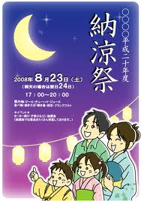

写真等添付ファイル ※JPG画像やPDFは縮小せず、そのままのサイズでお送りください
納涼祭.jpg
納涼祭ポスター.pdf

メモ
（掲載期間のご指定や、その他ご要望などございましたらご記入ください）

